1. 灰度直方图：灰度直方图是关于灰度级分布的函数，是对图像中灰度级分布的统计。灰度直方图是将数字图像中的所有像素，按照灰度值的大小，统计其出现的频率。灰度直方图是灰度级的函数，它表示图像中具有某种灰度级的像素的个数，反映了图像中某种灰度出现的频率。

示例图：

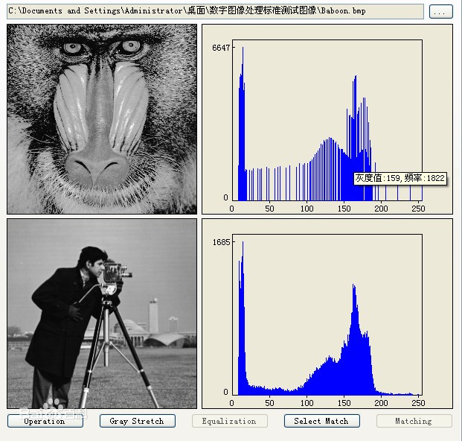

1. 灰度变换前后通过数学方式描述：

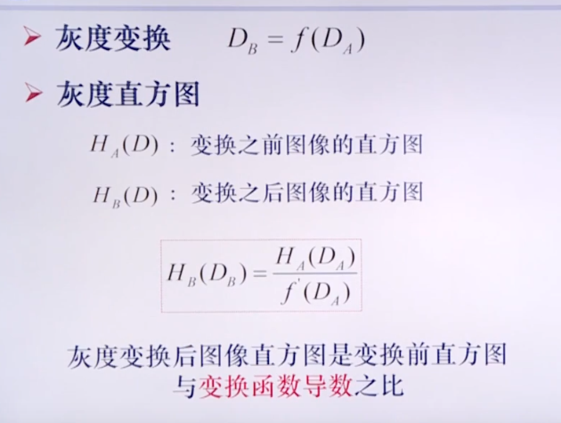

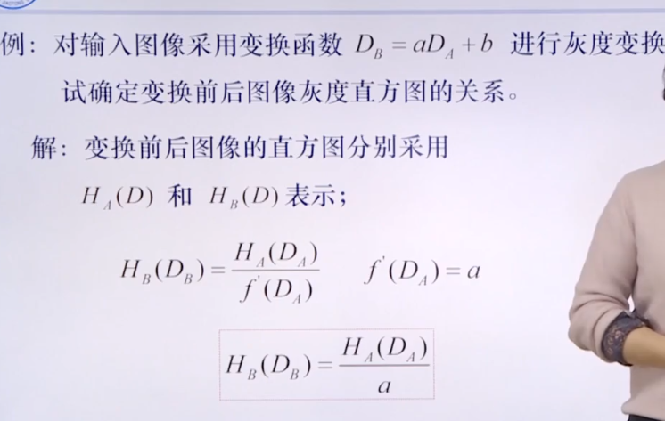

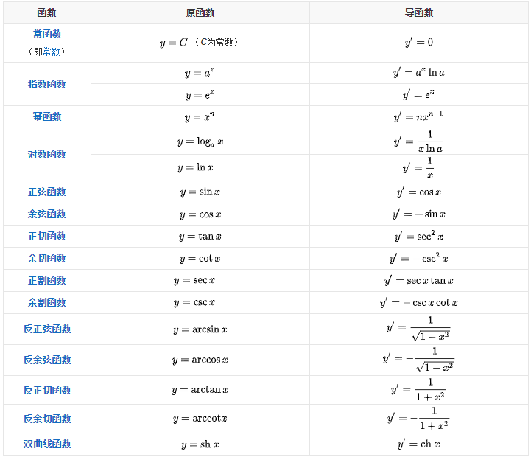

1. 直方图均衡

a.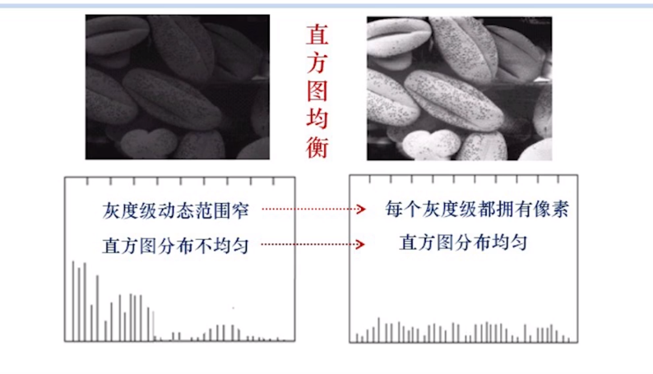

b,

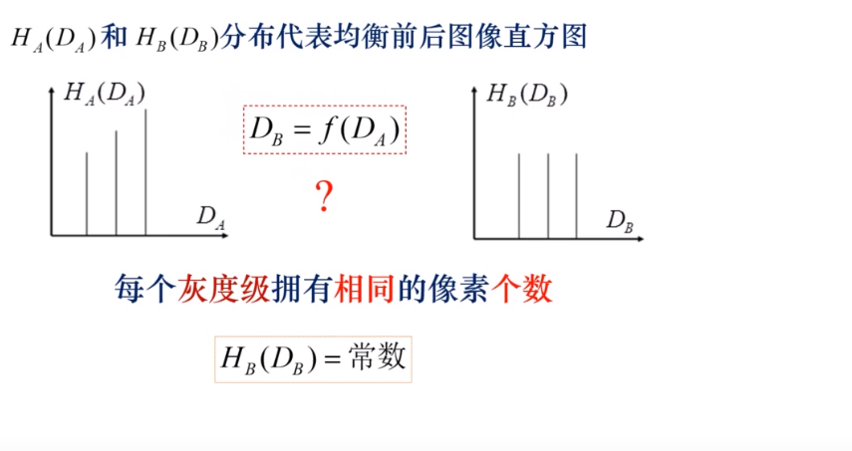

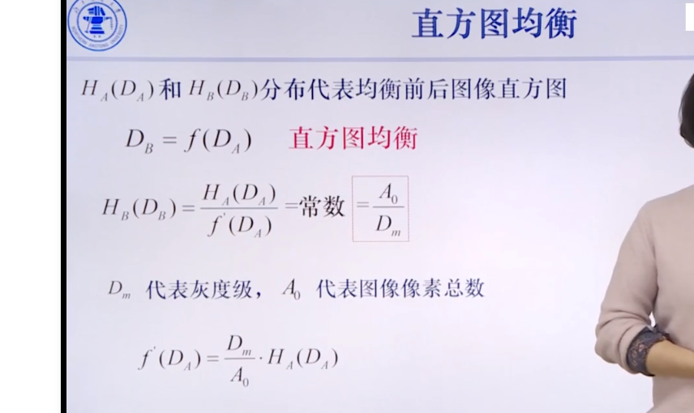

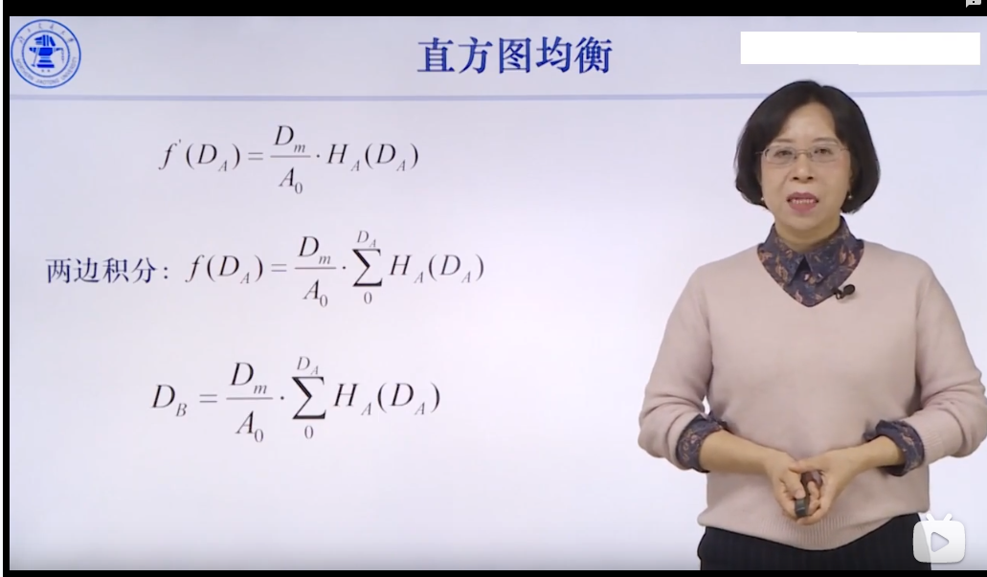

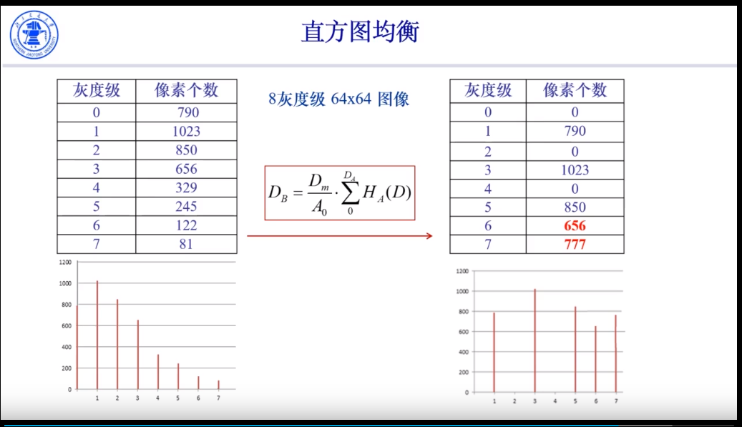

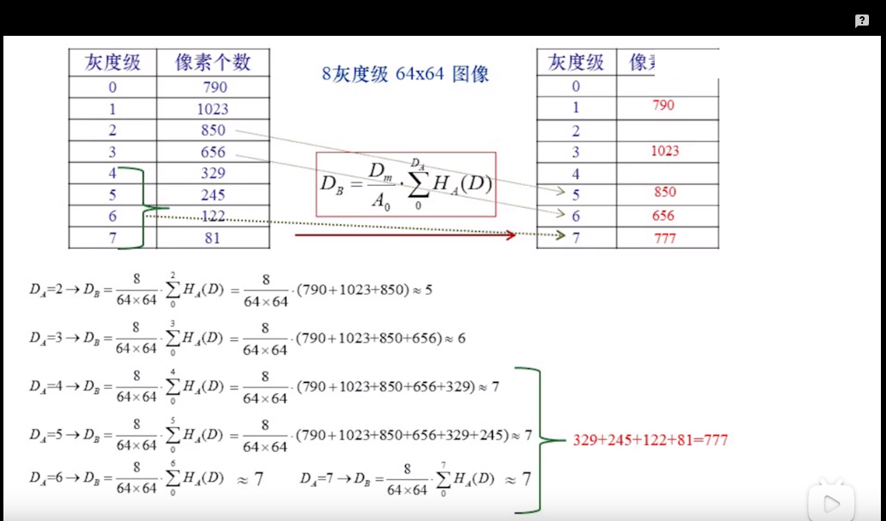

c. 直方图均衡的应用：

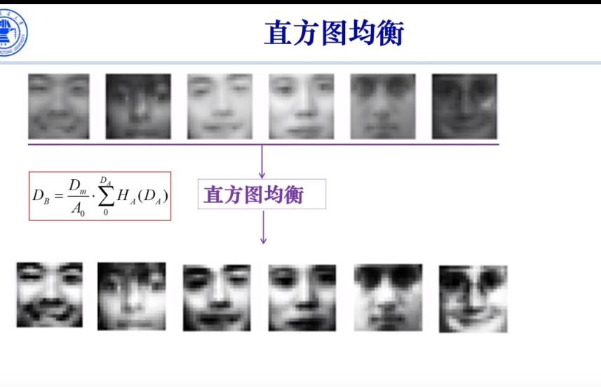

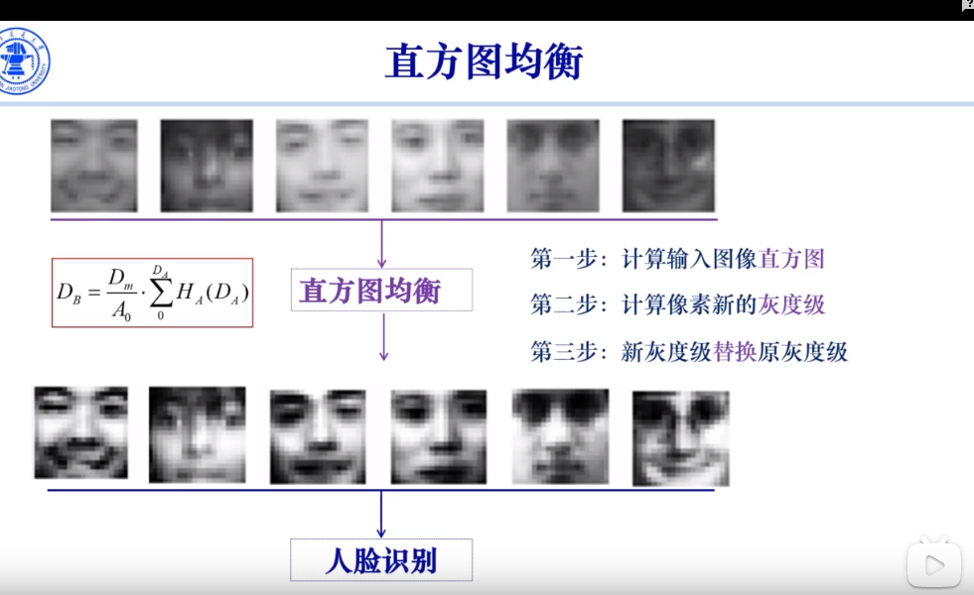

1. 代码相关：

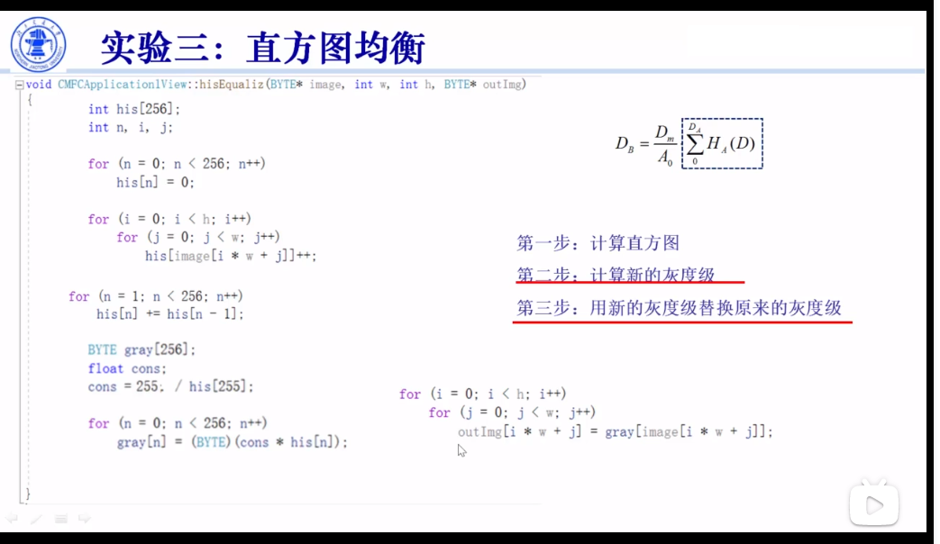

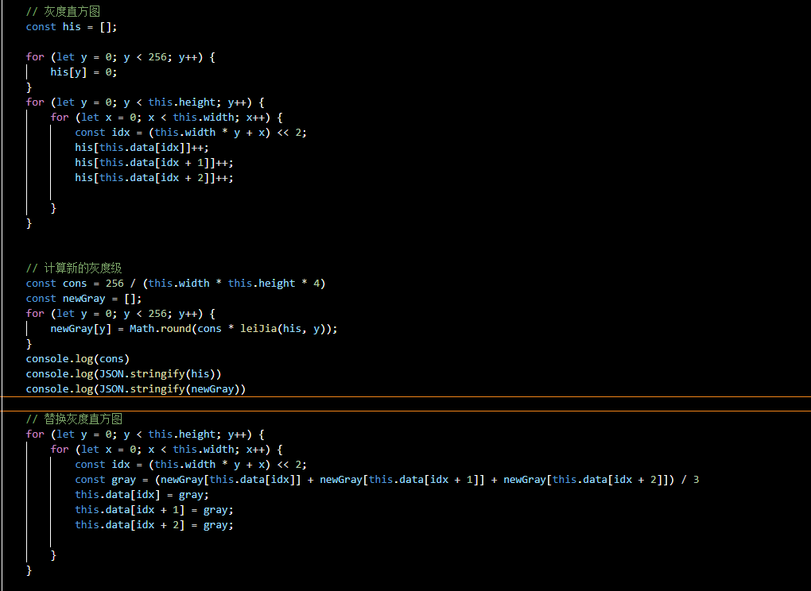

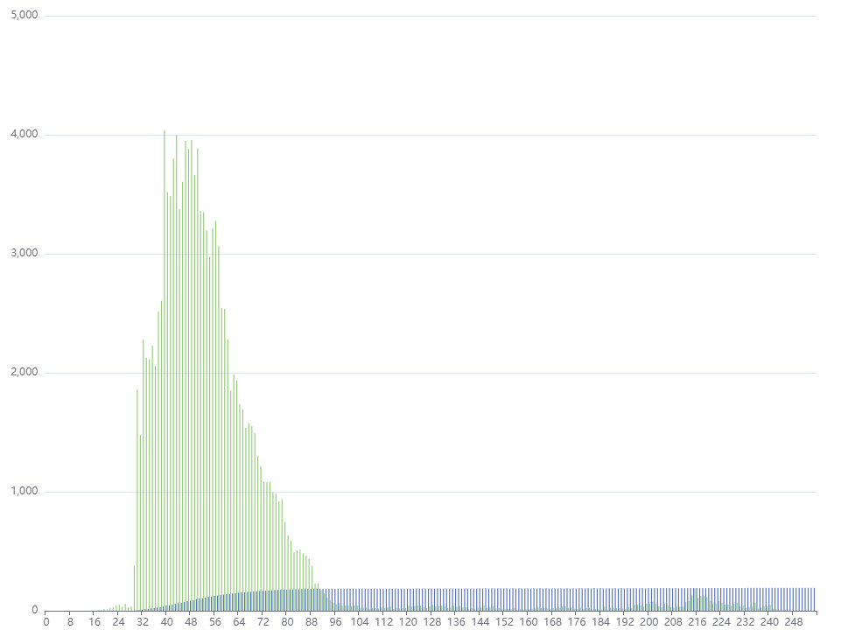

边缘检测：

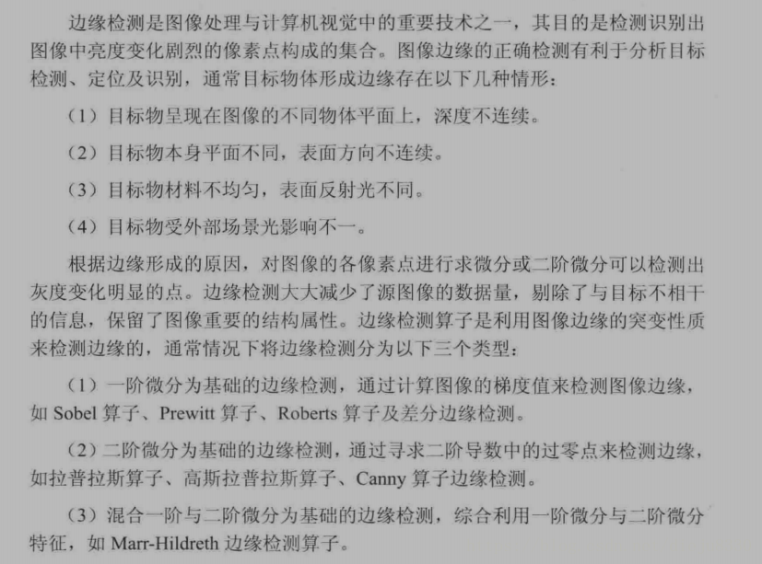

Sobel:

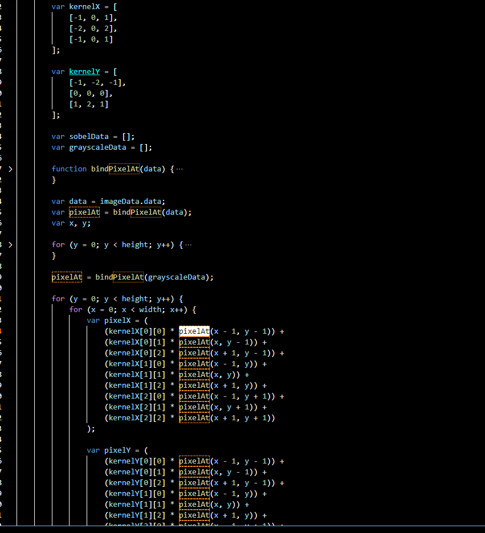

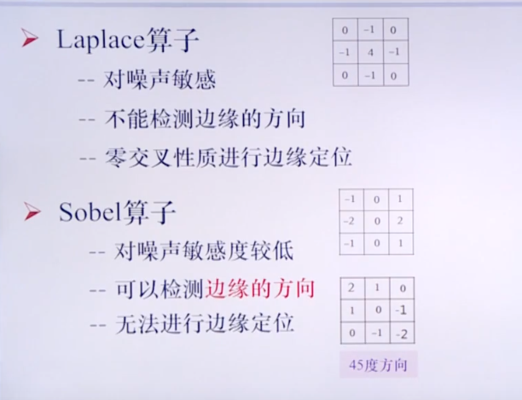

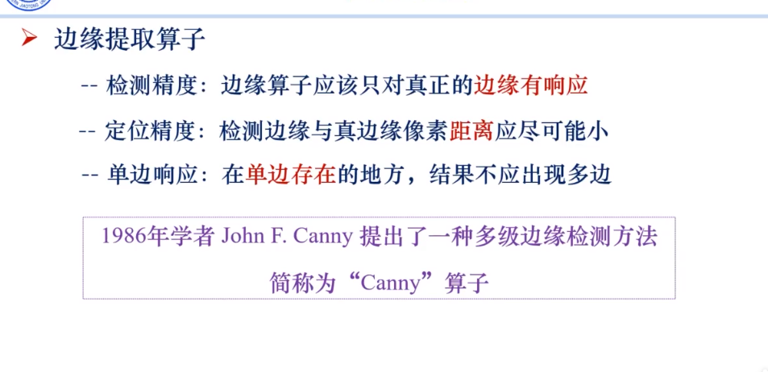

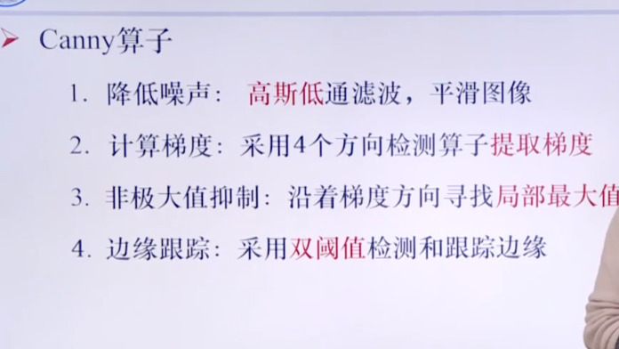

Sobel算子检测方法对灰度渐变和噪声较多的图像处理效果较好，sobel算子对边缘定位不是很准确，图像的边缘不止一个像素。

Laplace算子法对噪声比较敏感，所以很少用该算子检测边缘，而是用来判断边缘像素视为与图像的明区还是暗区。

Canny方法不容易受噪声干扰，能够检测到真正的弱边缘。优点在于，使用两种不同的阈值分别检测强边缘和弱边缘，并且当弱边缘和强边缘相连时，才将弱边缘包含在输出图像中

————————————————